看見臺灣原創力－票選好書送好禮
文化部主辦的「中小學生優良課外讀物推介評選活動」，在每年獲選的眾多出版品中均可見台灣原創作品，為讓民眾能更深入接觸這些精彩的原創作品，文化部特別舉辦「看見臺灣原創力－票選好書送好禮」網路票選活動，歡迎讀者票選出心目中的「最愛書籍」、「最愛作者」。此外，本票選活動也特別推出「最愛讀書團體獎」，歡迎學校團體一起動員參與。
- 票選活動期間：
2016年9月19日（一）起至11月11日（五）24:00止。
- 參加對象：
凡具有中華民國國籍，且居住地為我國「臺、澎、金、馬」地區之民眾皆可報名參加。
- 活動辦法：
(一)活動說明
參加者以E-mail帳號登錄基本資料，回答問題，並為最喜愛的書籍與作者投下一票
，即可參加多重抽獎。
(二)活動流程
STEP 1：點選「我要票選」進入投票區頁面，以E-mail帳號登錄參加者基本資料。
STEP 2：覽官網「最新消息」與「本屆獲選書籍」資訊，找尋「有獎徵答」答案
回答問題，即可參加第一階段抽獎。
STEP 3：從本評選活動的 4 項書籍類別書單，選出「最愛書籍」及「最愛作者」投
下一票，即可參加第二階段抽獎。
STEP 4：參加者（身份為學生或教師）基本資料中填寫之學校名稱，累計得出參
與投票人數最多的學校，該校即可獲得「最愛讀書團體獎」。按獎項名額
計。
- 獎項與名額：
總獎項共價值新台幣10萬元，獎項及名額如下表：
獎項∕名稱 | 獎品 | 價值
最愛書籍  「投票獎」  7名 | 圖書禮券1‚500元  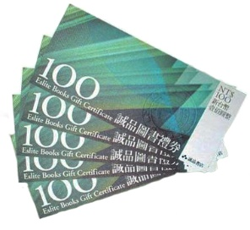 | 總價值1‚500元
最愛作者  「投票獎」  7名 | 圖書禮券1‚500元 | 總價值1‚500元
有獎徵答獎  10名 | ASUS 華碩  New ZenPad 8.0 Z380M  8吋 2G/16G  四核心平板電腦4‚900元  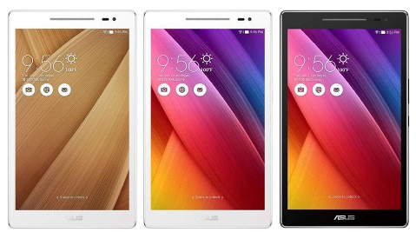 | 總價值4‚900元
最愛讀書團體獎  6所學校  （國小、國中、高中各2所） | 圖書禮券5‚000元 | 總價值5‚000元

- 中獎公告：
得獎名單（含候補得獎名單）於2016年11月24日（四）以前公佈於活動網站。
- 兌獎方式：
1. 以參加者填寫之電子郵件或聯絡電話進行得獎通知。
2. 符合參加者資格之得獎人，需於得獎名單公布後 7 天內，以掛號郵件將中獎人身分證
正反面影本寄回承辦單位驗證。如未於期限內寄回，則視同棄放且喪失中獎資格，亦
不另行公告或以電話、E-mail通知，獎品則不予寄發也不得要求親領。該獎項名額由
承辦單位自候補得獎名單中通知遞補贈獎。
3. 「最愛讀書團體獎」由該校圖書館（閱覽室）或其直屬主管單位代表校方領獎。
4. 獎品將於收到得獎人驗證資料後，兩週內寄出。
- 參與票選注意事項：
1. 為使活動符合公平原則，每人限一個帳號（姓名+email）只能投票一次。
2. 本活動網站所收集之個人資料，按中華民國「個人資料保護法」規定之。
3. 依中華民國稅法規定，獎項金額如超過新台幣$1,000，獎項所得將列入個人年度所得
稅申報。
4. 參加者請務必詳細填寫完整的正確資料，以免無法通知中獎人或導致獎品無法寄送。
承辦單位將依中獎名單審核參加者資格。若審核資料不符，承辦單位將不另行通知。
5. 本活動獎品寄送，如因郵寄過程遺失或損壞時，承辦單位不另行補發或更換獎品。
6. 獎項不得兌換現金，本活動單位保留更改活動之權利。

